Муниципальное бюджетное дошкольное образовательное учреждение
ЗАТО Видяево «Детский сад № 2 «Ёлочка»

Деловая игра с родителями
«Счастлив тот, кто счастлив дома»,
приуроченная к Году Семьи

Конева Елена Константиновна,
социальный педагог

ЗАТО Видяево, 2024 г.
Деловая игра с родителями «Счастлив тот, кто счастлив дома» (старшая логопедическая группа)
Цель мероприятия: укрепление-детско-родительских взаимоотношений.
Задачи:
- показать родителям значимость совместного времяпровождения в семейном кругу;
- повысить педагогическую и коммуникативную компетентность родителей;
- способствовать формированию у родителей активной жизненной позиции, желанию участвовать в совместных мероприятиях группы.
Используемый материал: презентация, разноцветные фишки, карандаши, бумага, разрезные пословицы, видео, народная музыка, открытки (предварительно изготовленные).
Сценарий мероприятия
Педагог: Для родителей самыми дорогими и любимыми людьми являются их дети. Самые лучшие дети бывают у счастливых родителей. Дети – это наше счастье, наша забота, наша радость. И счастливы те дети, у которых заботливые родители, и где же счастлива семья? Конечно дома. Дом – место, где всегда поймут, поддержат, это тепло, уют. И если дома царит доброжелательная и безопасная атмосфера, то ребенок с радостью будет проводить время с семьей.
Педагог: Уважаемые родители, что вы понимаете под словом «семья»? (Ответы родителей) Сейчас мы с Вами выполним упражнение «Продолжи предложение».
(Передавая мяч по кругу продолжите: семья - это (забота, дружба, любовь, взаимопонимание, уважение, место, где тебя всегда ждут, примут таким какой ты есть и другие варианты ответов).
Педагог: Издавна о семье люди придумывали пословицы и поговорки.
Задание родителям. Ваша задача правильно собрать пословицу и пояснить ее.
- Родительское сердце в детках.
- На что и клад, коли в семье лад.
- Яблоко от яблони недалеко падает.
- Семья – печка: как холодно, все к ней собираются.
- Вся семья вместе и душа на месте.
- Изба детьми весела.
- Когда семья вместе и сердце на месте.
- Родители трудолюбивы, и дети не ленивы.
- Кто детям потакает, тот потом слезу проливает.
Педагог: Молодцы, хорошо знаете пословицы.
А вспомните ваши семейные вечера. Как проводите время в домашнем кругу? Обмениваются мнениями (вместе смотрим фильмы, читаем, готовим, печем, садим цветы, ходим на прогулки и другие варианты ответов).
Перед вами фишки разных цветов. Я буду читать высказывание и в соответствии с частотой применения его дома, вы выбираете цвет кружочка.
Если вы поступаете, так, как сказано, то красный кружок, иногда – жёлтый, никогда – синий.
Каждый вечер уделяю время на игры с детьми.
Рассказываю о своих играх в детстве.
Если сломалась игрушка, ремонтирую вместе с ребёнком.
Купив ребёнку игрушку, объясняю, как с ней играть, показываю разные варианты игры.
Слушаю рассказы ребёнка об играх или игрушках в детском саду.
Не наказываю ребёнка игрой, игрушкой, т.е. не лишаю его на время игры или игрушки.
Часто дарю ребёнку презенты, игры, игрушки, книги.
Педагог: Давайте посмотрим, что же у нас получилось: если на вашем столе больше красных фишек, значит, игра в вашем доме присутствует всегда. Играете с ребёнком на равных. Ваш малыш активен, любознателен, любит играть с вами, ведь игра – это самое интересное в жизни ребёнка.
Если же на вашем столе преобладают фишки другого цвета, то постарайтесь не лениться, играйте вместе с ребёнком и, уверяю вас, вам не будет скучно, вы узнаете много нового о своём ребёнке, у вас установятся доверительные и дружеские отношения с ним.
Педагог: Теперь давайте посмотрим, как хорошо вы знаете своих ребятишек. Игра «Верно – неверно».
Я предлагаю сейчас вам поиграть в одну игру, которая называется «Верно – неверно». Эта игра продемонстрирует насколько хорошо наши мамы знают своих детей. Правило игры такое: я вам читаю вопрос, на который уже ответили ваши дети в видеоролике. Посмотрим, совпадет ли ваш ответ с ответом ребенка (на экране высвечивается вопрос, затем ответы детей, родители сравнивают со своими).
Вопросы игры:
Любимая игрушка вашего ребенка.
Чем любит заниматься ребенок дома?
Какой мультфильм больше всего нравится ребенку?
Самая любимая еда.
Самая любимая сказка.
Вот какими непредсказуемыми могут быть ответы.
Педагог: Мне очень хочется, что бы вы на некоторое время забыли о том, что вы взрослые, предлагаю стать детьми и поиграть.
Звучит мелодия. Воспитатель приглашает родителей встать в круг.
Педагог: Почему-то сейчас забываются так любимые нами в детстве народные игры. Мы все, когда были маленькие, в них только и играли. Эти игры сплачивают, объединяют, поднимают настроение.
Вспомните, пожалуйста, и назовите, в какие игры Вы играли в детстве (игровое упражнение с мячом, родители передают мяч по кругу и называют игры детства).
Педагог: Предлагаю поиграть в «Игры – детства».
«Испорченный телефон»
Все игроки рассаживаются в рядок на лавку. Первый шепчет на ухо рядом сидящему любое слово (существительное), но шепчет быстро и не слишком разборчиво. Второй, таким же образом, шепчет третьему то, что услышал. Последний игрок называет вслух слово, которое услышал, а первый называет слово – оригинал.
Море волнуется раз
Как играть. Ведущий отворачивается от игроков и произносит считалочку:
Море волнуется раз,
Море волнуется два,
Море волнуется три,
Морская фигура на месте замри!
Пока он говорит, участники хаотично двигаются в любом порядке, изображая руками движения волн. Как только водящий замолкает, нужно замереть в какой-нибудь фигуре. Водящий подходит к одному из игроков и дотрагивается до него. Игрок изображает свою фигуру в движении, а водящий угадывает, что это такое. Игрок, чью фигуру не удалось угадать, сам становится водящим.
Вы поедете на бал?
Как играть. Водящий произносит считалку:
Да и нет не говорите,
черное-белое не называйте,
Вы поедете на бал?
Его задача — запутать игрока. После считалки водящий задает игроку самые разные уточняющие вопросы: в чем поедет, на чем поедет, какого цвета будет платье или брюки, как зовут жениха и т.д. Задача игрока — ответить на вопросы, не используя слова «да», «нет», «черный», «белый». Интереснее всего перемешивать простые и сложные вопросы, менять темп речи и интонацию.
Что развивает: умение нестандартно мыслить, следить за собственной речью, удерживать внимание и быстро находить выход из сложившейся ситуации.
Педагог: Мы с вами поиграли, настроение поднялось, а сейчас перейдем к последнему заданию.
Синквейн
Давайте попробуем сочинить синквейн. Синквейн – это стихотворение из 5 строк. Правила написания его лежат перед вами. Тема нашего синквейна – семья, то, что мы понимаем под этим словом. Постарайтесь выразить в стихотворении ваши чувства к этой теме. Каждая группа пишут синквейн, а затем зачитывает вслух.
Правила написания синквейна:
1 строка: название темы, выраженное одним словом (существительное или местоимение);
2 строка: определение темы в двух прилагательных или причастиях;
3 строка: три глагола, показывающие действия в рамках данной темы;
4 строка: фраза из 4 слов, показывающее ваше отношение к теме;
5 строка: завершение темы, синонимом первого слова, выраженное любой частью речи.
Пример:
Семья.
Любимая, дружная.
Понимает, заботится, уважает.
Здесь самые родные люди.
Любовь.
Педагог: Дорогие родители, на этом наше мероприятие заканчивается. В нашей жизни самым главным является благополучие наших детей, поэтому, когда ребенок дома, необходимо не только его накормить, одеть, обучить чему-то, но и так же по максимуму уделить время, поиграть, побеседовать, побаловаться и посмеяться. Все это поможет стать ближе к детям, поможет их лучше понимать.
В конце педагог вручает мамам открытки с 8 марта.

Приложение №1
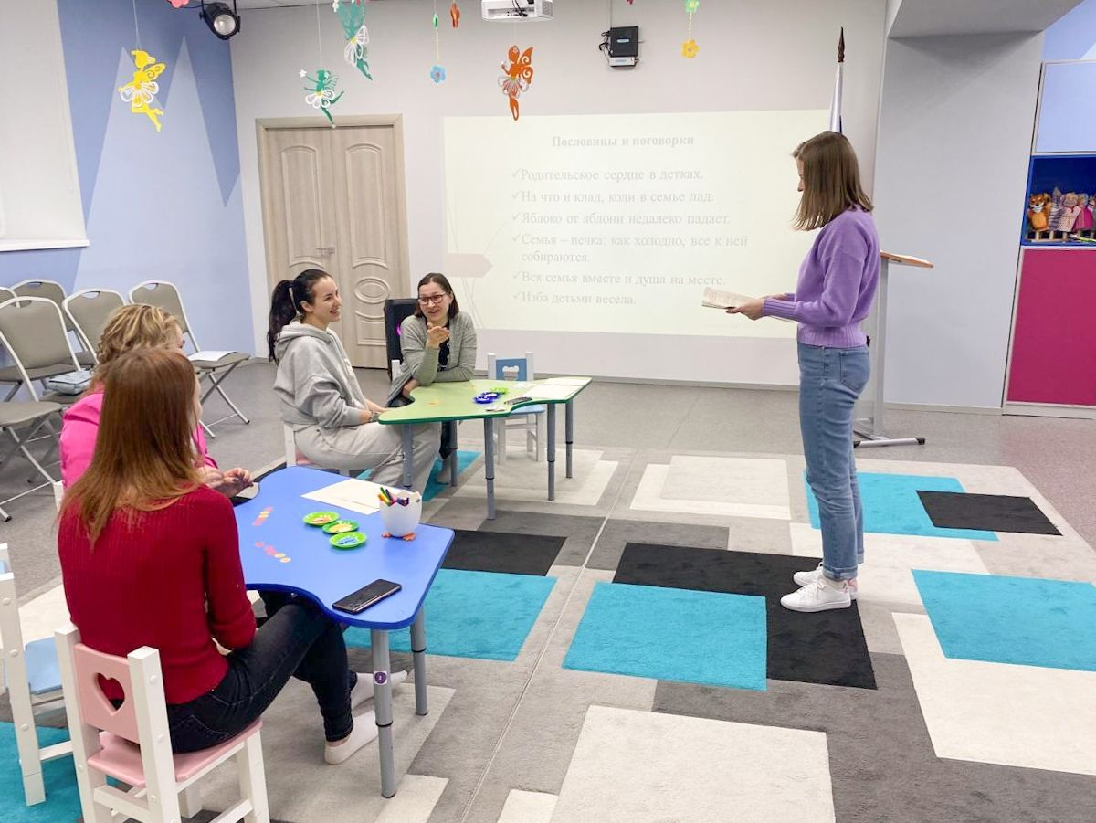
Фотографии проведенного мероприятия



